新 书 推 荐

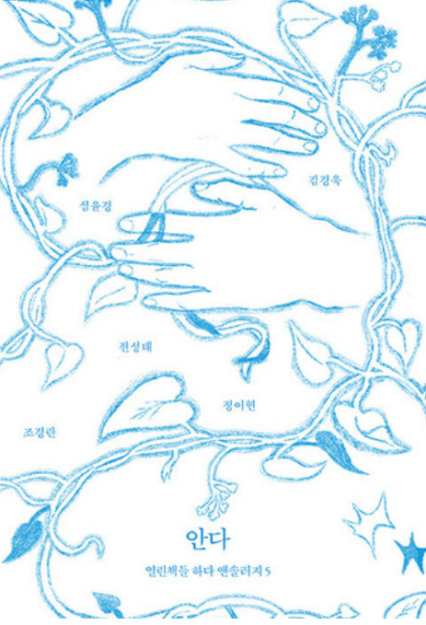
中文书名：《平凡切片》
英文书名：STORIES
作 者：Kyung-Ran Jo
出 版 社：Munhakdongne (Korea)
代理公司：Barbara Zitwer/ANA/Brady
页 数：待定
出版时间：待定
代理地区：中国大陆、台湾
审读资料：电子稿
类 型：韩语小说

内容简介：

这部平静却又带着破坏力的短篇集，通过彼此关联的故事，探讨普通人的生活如何在无形压力下逐渐破裂——照护责任、职业边缘化、婚姻妥协，以及被掩埋的恐惧。在当代韩国的背景下，这些故事描绘了情感忽视所带来的隐性伤害，以及孤独如何在某一刻滑向执念、愧疚或短暂的温柔。赵京兰以近乎外科手术般精准的笔触与深刻的心理洞察，揭示人与人之间的擦肩而过——有时短暂，有时摧枯拉朽——以及最微小的接触如何承载“生存”的重量。

整部作品如同一组彼此呼应的生命切片，通过共享空间、偶然相遇与情感回响相互联结。

***

故事的核心人物是钟素，一位中年兼职讲师，与患有抑郁症的年迈母亲同住并负责照料。他的生活被日常、克制与难以言说的恐惧所塑造，直到一次职场上的轻慢，以及他对社区咖啡馆逐渐滋生的执念，开始动摇他苦心维持的自控。与此同时，他的出现也令咖啡馆老板英珠感到不安——她正悄然被婚姻、母职压力与未曾面对的过往所侵蚀。一条看似简单却含糊的短信“ok”，成为引发偏执、恐惧与不安的导火索。

随着故事推进，叙述视角不断转换：有在怨怼与责任之间挣扎的伴侣，有直面子女道德失范的父母，有在孤独中意外触及亲密关系的小店主，也有在失望的缓慢侵蚀中苦苦支撑的个体。那些看似微不足道的事件——破裂的口袋、咖啡馆的意外、倒塌的衣柜、被误读的标志——却引发巨大而深远的情感震荡，暴露出日常体面之下的脆弱本质。

小说并不追求明确的结局，而是通过氛围与重复逐渐累积意义。恐惧、关怀、愧疚与欲望在人物之间悄然流动，揭示人们并非依靠宏大的改变生存，而是依赖那些短暂的缓解——一段共享的沉默、一件修补好的物品，或是继续度过下一个季节的决定。

细腻、隐秘而充满人性，《平凡切片》描绘了处于情感临界点的当代生活图景——在那里，爱、伤害与生存彼此贴近，难以分离。

作者简介：


赵京兰（Kyung-ran Jo）主要作品有小说集《法兰西眼镜院》《我的紫色沙发》《寻找大象》《勺子的故事》《买气球》，长篇小说《烤面包的时间》《家族的起源》《我们曾经相逢》，《舌》，散文集《赵京兰的鳄鱼故事》等。1996年获“《文学村》新作家奖”，2002年获“今日年轻艺术家奖”，2003年以中篇小说《窄门》荣获第48届“《现代文学》奖”，2008年获“东仁文学奖”。其短篇小说《我的紫色沙发》入选“最能代表90年代韩国文学水准的22部短篇小说”。

赵京兰的小说善于挖掘人们的内心世界，描写现代人的孤独宿命，其手法新颖独特，向以象征色彩强烈著称。2010年的第一本中译本作品《舌尖上凋落的爱情》（韩文原名为舌）出版，此长篇小说被誉为赵京兰的“感觉帝国”。

感谢您的阅读！
请将反馈信息发至：版权负责人
Email：Rights@nurnberg.com.cn
安德鲁·纳伯格联合国际有限公司北京代表处
北京市海淀区中关村大街甲59号中国人民大学文化大厦1705室, 邮编：100872
电话：010-82504106, 传真：010-82504200
公司网址：http://www.nurnberg.com.cn
书目下载：http://www.nurnberg.com.cn/booklist_zh/list.aspx
书讯浏览：http://www.nurnberg.com.cn/book/book.aspx
视频推荐：http://www.nurnberg.com.cn/video/video.aspx
豆瓣小站：http://site.douban.com/110577/
新浪微博：安德鲁纳伯格公司的微博_微博 (weibo.com)
微信订阅号：ANABJ2002


